A Homilia com Padre Beozzo: “Jesus viu numerosa multidão e teve compaixão, porque eram como ovelhas sem pastor” Mc 6,34

[Por: Pe. José Oscar Beozo | O Fato Redação

16º Domingo do Tempo Comum

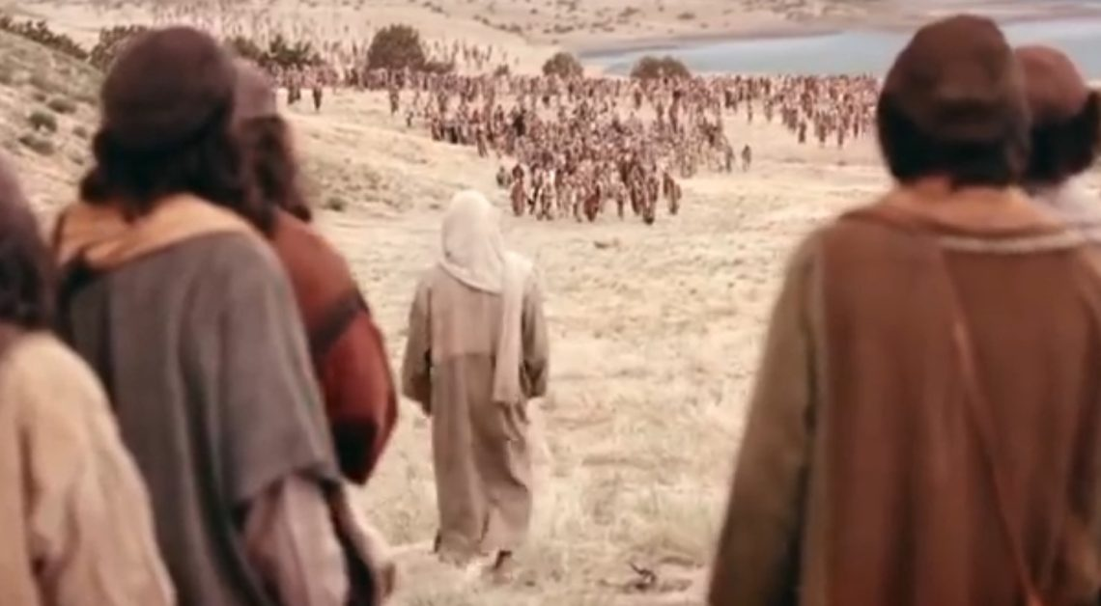

O cenário dessa passagem do evangelho de Marcos é o retorno dos apóstolos da missão, para a qual haviam sido enviados, dois a dois, por estradas e aldeias da Galileia. Retornam e contam para Jesus tudo o que haviam feito e ensinado (Mc 6, 30-34).
Chegam felizes, mas bem cansados, dessa primeira experiência missionária, onde foram literalmente atropelados pelas demandas do povo. Relata o evangelho: “Havia de fato tanta gente chegando e saindo que não tinham tempo nem para comer” (6, 31b). Jesus lhes diz: “Vinde sozinhos para um lugar deserto e descansai um pouco” (6, 31a). O que não esperavam era que, ao chegar ao tal lugar deserto e afastado, gente que suspeitara para onde iriam, já estava se aglomerando por lá: “Saindo de todas as cidades, correram a pé e chegaram lá antes deles” (6, 33). Qual foi a atitude de Jesus? Dar meia volta e pedir que tocassem o barco para mais adiante? Despachar a multidão, alegando que precisavam descansar? O evangelho aponta para outra atitude: “Ao desembarcar, Jesus viu numerosa multidão e teve compaixão, porque eram como ovelhas sem pastor. Começou, pois a ensinar-lhes muitas coisas” (6, 34). O olhar de Jesus foi o de compaixão por aquela multidão sedenta de escutá-lo e de pedir cura para suas dores e males. Ovelhas sem pastor é o que o profeta Ezequiel denuncia, cobrando das autoridades do seu tempo, religiosas e civis. “Ai dos pastores de Israel que apascentam a si mesmos! Não devem os pastores apascentar as ovelhas? Não fortaleceis as fracas, nem curais as enfermas, nem vendais as feridas, não recolheis as desgarradas, nem procurais as perdidas e maltratais brutalmente as fortes. Por não terem pastor, se dispersaram e se tornaram pasto das feras selvagens” (Ez 34, 2-5). Que os pastores cuidem com carinho e não com rispidez suas ovelhas. Que possamos ter em nossas comunidades e famílias o mesmo olhar de Jesus: propiciar descanso para as pessoas que estão sempre sobrecarregadas, como as mães de famílias, os trabalhadores e trabalhadoras, as colaboradoras nos trabalhos pastorais. Ter o mesmo olhar de Jesus de compaixão e acolhida, mesmo quando viemos para “descansar”. E que saibamos reservar o tempo para encontrar as pessoas, ouvi-las, com tempo para partilhar o pão e a bebida, rir e celebrar.
Confira o vídeo: https://www.youtube.com/watch?v=4tRajzsQFoY
Publicado em: https://ofatomaringa.com/a-homilia-com-padre-beozzo-jesus-viu-numerosa-multidao-e-teve-compaixao-porque-eram-como-ovelhas-sem-pastor-mc-634/

